TÍTULO: MEDICIÓN DEL MICRO-FRACTURAMIENTO GENERADO EN EL PROCESO DE VOLADURA
Tema: Procesamiento de Minerales y Metalurgia Extractiva,
Reducción de Tamaño en chancado, molienda y ahorro de energía
Datos del autor y coautores
Autor:
- Msc. María Azucena Delgado Ponce
- Universidad Católica Santa María UCSM
- Urb. San José S/N, Cercado
- mdelgadop@ucsm.edu.pe
Coautor:
- Msc. Carlos Alberto Luza Huillca
- Universidad Católica Santa María UCSM
- Urb. San José S/N, Cercado
- cluza@ucsm.edu.pe
Palabras Claves: Micro-Fracturamiento, Voladura, Velocidad de Onda
RESUMEN_
la iniciativa de desarrollar esta investigación se dio por la necesidad de medir los impactos que genera cualquier cambio energético o de secuenciamiento en el proceso de fragmentación de la roca para operaciones mineras a tajo abierto, ya que en la actualidad sólo se cuantifica las mejoras del uso energético con el P80 (tamaño del fragmento obtenido post voladura). aún no se pone en práctica una metodología que permita medir el impacto que genera la voladura en el micro-fracturamiento interno de la roca, y mucho menos se cuantifica el impacto que genera los cambios de diseño en la voladura, con respecto a la estructura interna de la roca. conocer esta información brinda muchos beneficios, como se mencionan a continuación:
Conocer el impacto en el micro-fracturamiento, permitirá validar los cambios que se generan mediante el uso de nuevas tecnologías en los explosivos, al conocer este impacto se conocerá el fracturamiento post voladura que puede darse en el proceso de chancado primario, como en los molinos de planta concentradora. Conocer el micro-fracturamiento afectará directamente a los procesos de lixiviación bajo el método de tratamiento de “rom” (tratamiento hidrometalúrgico directo), el cual permite aumentar la porosidad en los fragmentos de roca lo cual ayuda a la velocidad de percolación de sustancias lixiviantes y mejora la recuperación metalúrgica. Otro beneficio de conocer el micro-fracturamiento, generado por la voladura, nos ayudará a conocer el daño generado en paredes de contorno o taludes post voladura. pudiendo medir el daño que se generan en los taladros de voladura por disminución de tiempo en la secuencia de voladura.
El presente proyecto tiene como objetivo general medir el micro-fracturamiento que se genera en el interior de los fragmentos de rocas posterior al proceso de voladura, y medir el incremento de micro-fracturamiento por cualquier cambio energético, por medio del índice de calidad (IQ) establecido por Fourmaintraux ().
BASE TEÓRICA
índice de calidad IQ (Fourmaintraux): La medida de la velocidad de propagación de ondas ultrasónicas de compresión (ondas p) y cizalladura (ondas s) en una roca proporciona información sobre su porosidad y micro facturación de esta, debido a que tanto la porosidad como la micro facturación de una roca puede estar orientadas según direcciones preferentes, y debido al cambio de un medio continuo a un vacío generado por el sistema de microfracturas internas o poros presentes en la roca, es que la velocidad de las ondas ultrasónicas pueden variar en consonancia con dichas estructuras. Fourmaintraux estableció una relación que denominó índice de calidad (IQ) para un material rocoso, el cual se calcula como el cociente del valor de la velocidad longitudinal de onda Vp_{I} de la muestra de roca medido en el laboratorio y el valor teórico de la velocidad longitudinal de onda Vp_{T} de la roca, siendo esta última velocidad calculada en base al composición porcentual (c) y la velocidad longitudinal (Vp_{TI}) de cada uno de los minerales constituyentes de la muestra en estudio, utilizando para ello la siguiente formulación matemática.
$$\frac{1}{{Vp}_{T}}=\sum{\frac{C}{{Vp}_{Ti}}}$$
Luego se mide en laboratorio la velocidad longitudinal de la muestra (Vp_{L}). así el índice de calidad será calculado de la manera siguiente:
$$IQ \%=\frac{{Vp}_{L}}{{Vp}_{T}}×100$$
Aplicar esta metodología resultaba algo complicada, ya que hallar la composición porcentual mineralógica de la roca de manera precisa no era una tarea fácil, pero con el desarrollo y uso de microscopios electrónico de barrido y la difracción de rayos X – RDX es posible establecer de manera precisa dicha composición mineralógica.
AVANCES
En base al teorema se pudo validar esta metodología analizando ocho muestras, sometidas a fuerzas compresivas, las cuales van aumentado sin superar el criterio de ruptura, y midiendo el microfracturamineto y porosidad de los ensayos post fatiga. con el objetivo de validar la medición de la velocidad de onda y la anisotropía explicada anteriormente. Esta investigación se desarrolló en conjunto con la Universidad Nacional de San Agustín, los cuales nos apoyan con el equipo de medición de micro-fracturamiento. el diagrama del proceso se representa en la siguiente figura.
Figura 1: flujo de procesos de validación de metodología de micro-fracturamiento
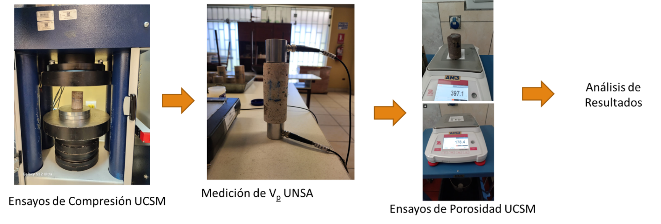
Figura 1: Flujo de procesos de validación de metodología de Micro-fracturamiento
En base a estos ensayos se logro medir el Micro Fracturamiento para las ocho muestras viendo como se incrementa las fracturas internas, después de cada ensayo comprensivo, como se muestra en el grafico 2. En este gráfico se observa, como las muestras modifican su estructura internamente, posterior a una carga sometida controlada en el laboratorio, la primera carga de 15 KN y luego de 30 KN, las cargas no superan el proceso de ruptura de la roca. Metodología que puede ser utilizada ya en el proceso de voladura.
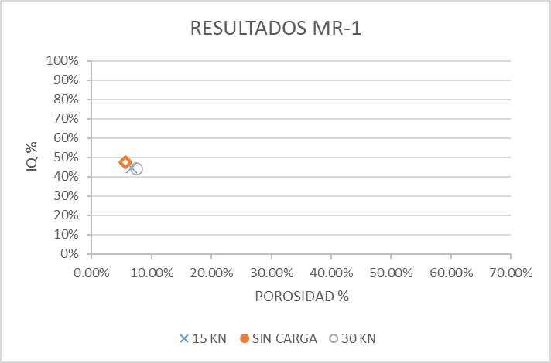
Figura 2: Resultados de Micro Fracturamiento en muestra MR-1
Con ayuda de la empresa privada se esta realizando ensayos de voladura con cambios energéticos estos ensayos estarán terminados para el periodo de Junio 2025, pudiendo publicar esta información y medir los efectos de este proceso en la estructura interna de la roca.

